LAPORAN PRAKTIKUM ALGORITMA PEMROGRAMAN

TIPE DATA DAN VARIABEL



Oleh: Afif Naufal Zahran

NIM: 2511533009

DOSEN PENGAMPU: DR.WAHYUDI, S.T, M.T

FAKULTAS TEKNOLOGI INFORMASI

DEPARTEMEN INFORMATIKA

UNIVERSITAS ANDALAS

**DAFTAR ISI**

BAB I PENDAHULUAN

* 1. Latar Belakang
  2. Tujuan
  3. Manfaat Praktikum

BAB II PEMBAHASAN

* 1. Pengertian Tipe Data dan Variabel
  2. Langkah-Langkah Penggunaan Beserta Flowchart dan PseudoCode

BAB III KESIMPULAN

DAFTAR PUSTAKA

**BAB I**

**PENDAHULUAN**

* 1. Latar Belakang

Tipe data adalah salah satu konsep yang mengkategorikan sebuah data agar dapat disimpan atau dioperasikan. Tipe data sendiri merupakan sebuah konsep penting dalam pemograman yang digunakan untuk menentukan jenis data yang dapat diolah oleh sebuah program, seperti angka, teks, atau Boolean.

* 1. Tujuan

Tujuan dari laporan praktikum ini agar dapat mendalami tentang tipe data dan cara penggunaanya di bahasa *Java*.

* 1. Manfaat Praktikum

Manfaat dari praktikum tentang tipe data agar pembaca mendapatkan pengetahuan tentang tipe data dan variable. Manfaat untuk penulis agar dapat memahami tipe data dan variabel yang benar terutapa pada bahasa pemograman *Java*.

**BAB II**

**PEMBAHASAN**

1. Pengertian Tipe Data dan Variabel

Tipe data adalah kategori data dari variabel yang akan diproses oleh sebuah program computer. Sedangkan variabel adalah sebuah wadah untuk menyimpan nilai data .Contoh dari tipe data seperti tipe data **integer** yang digunakan untuk menyimpan angka bulat atau tipe data ***double*** yang digunakan untuk menyimpan angka decimal. Tipe data pada bahasa pemograman *Java* sendiri terbagi menjadi dua yakni tipe data primitive dan tipe data non-primitif. Contoh tipe data primitive pada bahasa pemograman ***Java*** seperti: byte, short, int, long, float, double, boolean, char. Sedangkan tipe data non-primitif seperti: *Arrays,* dan *Classes*.

Tipe data sangatlah penting saat menginisialisasikan variabel di *Java*, karena bahasa pemograman *Java* sendiri merupakan bahasa *static* sehingga diperlukannya penulisan tipe data yang lebih ketat. Karena itu, tipe data sangatlah penting terutama di bahasa pemograman *Java*

1. Langkah-Langkah Penggunaan Beserta Flowchart dan PseudoCode

Tipe data dann variabel adalah dua hal yang saling berkaitan. Karena, di *Java* sebuah variabel tanpa tipe data maka akan menghasilkan *Error*. Pada praktikum ada beberapa tipe data yang telah dipelajari yakni int(Integer), boolean(Boolean), double(Double), dan char(Char). Untuk penulisan pada kode java harus mengikuti format sebagai berikut:

Tipe_Data nama_variabel = nilai;

Dapat dilihat kita harus mendeklarasikan terlebih dahulu tipe datanya lalu membuat variabel dengan nama yang bebas dan tidak melanggar aturan penamaan variabel dari *Java* seperti wajib diawali dengan huruf, garis bawah atau symbol dolar, tidak mengandung karakter special seperti *@*, *!, #* dan sebagainya.

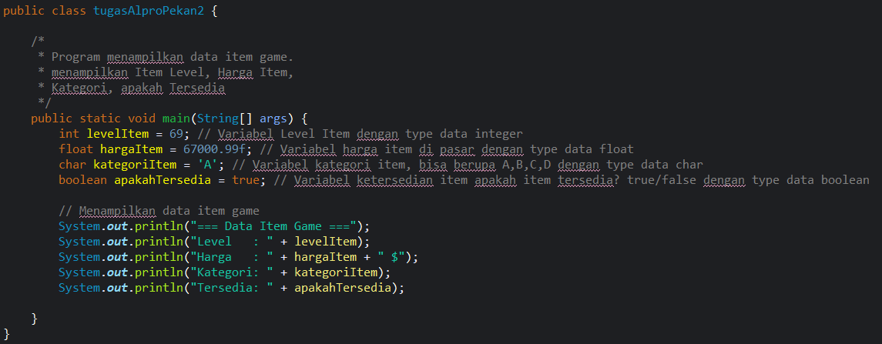Berikut pada Gambar 2.1 contoh penggunaannya pada kode *Java* dan menampilkan nilai dari variabel dengan menggunakan *System.out.println* pada *class* tugasAlproPekan2

**Gambar 2.1**

Output dari kode Gambar 2.1 berupa:

=== Data Item Game ===

Level : 69

Harga : 67000.69 $

Kategori: A

Tersedia: true

Sementara itu, Flowchart dari kode *Java* pada Gambar 2.1 sebagai berikut:

DEKLRASIKAN VARIABEL Int levelItem = 60

Float hargaItem = 67000.99f;

char kategoriItem= ‘A’

bolean apakahTersedia = true

CETAK levelItem, hargaItem, kategoriItem, apakah tersedia

Sedangkan Pseudocode dari program *Java* dan flowchart tersebut sebagai berikut:

|  |
| --- |
| JUDUL  Medeklarasikan Variabel Dengan Tipe Data Integer, Float, Char, dan Boolean.  {Membuat program menunjukan data item game berupa Level Item, Harga Item, Kategori Item, dan Apakah Item Tersedia} |
| DEKLARASI  VAR levelItem : Integer  VAR hargaItem: Float  VAR kategoriItem: Char  VAR apakahTersedia: Boolean |
| ALGORITMA  levelItem 🡨 69  hargaItem 🡨 67000.69  kategoriItem 🡨 ‘A’  apakahTersedia 🡨 true  PRINT(“=== Data Item Game ===”)  PRINT(“Level :” + levelItem)  PRINT(“Harga :” + hargaItem)  PRINT(“Kategori:” + kategoriItem)  PRINT(“Tersedia" |

**BAB III**

**KESIMPULAN**

Kesimpulan dari praktikum kali ini adalah tipe data pada bahasa pemograman *Java* begitu penting terutama tipe data primitif. Tidak hanya itu, penting juga untuk mengikuti peraturan penaman variabel pada bahasa pemograman *Java* agar tidak mengalami *Error* pada kode program.

**DAFTAR PUSTAKA**

* Sumber daring (website)

[1] Elina Pebriyanti, “Tipe Data : Penjelasan Lengkap dan Fungsinya dalam Pemograman”, 2024. [Daring]. Tersedia pada: <https://dif.telkomuniversity.ac.id/tipe-data-pemrograman/>. [Diakses: 19-09-2025]

[2] w3schools, “Java Variables”, Tersedia pada: <https://www.w3schools.com/java/java_variables.asp/>. [Diakses: 20-09-2025].